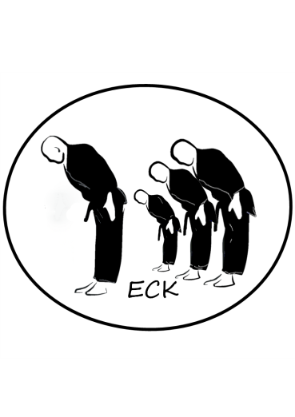

**WWW.KARATEDO.FR**

**Tél.06.16.67.93.07**

**eck@karatedo.fr**



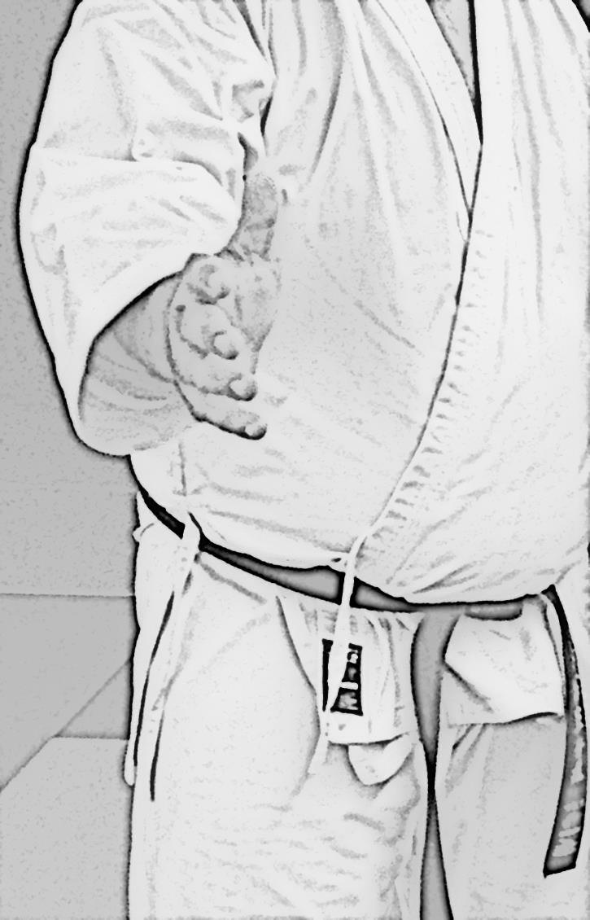

**Dossier d’inscription**

Saison 2023-2024

|  |  |  |  |  |
| --- | --- | --- | --- | --- |
| ***SECTION*** | ***LICENCE FFKDA*** | ***COTISATION ECK*** | | ***TOTAL*** |
| *ENFANTS*  *7 à 11 ans*  *nés de 2012 à 2016* | *37€* | *153€* | | ***190€*** |
| *ADOLESCENTS*  *12 à 17 ans*  *nés de 2006 à 2011* | *37€* | *203€* | | ***240€*** |
| *ADULTES*  *18 ans et +*  *nés en 2005 et avant* | *37€* | *228€* | | ***265€*** |
| ***Cours au Dojo du complexe sportif Pierre de Coubertin***  *ENFANTS Lundi et Mercredi 18h00-19h00*  *ADOLESCENTS/ADULTES*  *Mercredi 19h15 à 21h00 et Vendredi 19h00-21h00* | | | ***Cours au Dojo du complexe sportif Le Millénaire***  *Préparation à la compétition*  *ENFANTS/ADOLESCENTS/ADULTES*  *Samedi 10h00 à 12h00* | |
| *REDUCTION SAISON DE 20€ PAR MEMBRE D’UNE MÊME FAMILLE* | | | | |
| *PAIEMENT EN 3 FOIS POSSIBLES sur 3 mois consécutifs* (*partie licence indivisible)* | | | | |
| *DEMI-SAISON pour les adhésions après le 1ER février* | | *37* | | *50% de la cotisation annuelle de la catégorie.Réduction ½ saison famille de 10€/membre* |

*Pièces à fournir :1 certificat d’aptitude à la pratique du Karaté pour la saison* ou cachet du médecin sur le passeport sportif ou attesation individuelle, 1 photo, règlement.